УДК 004.62:510.22

Лозко О.О., к.ф.-м.н., доцент Третиник В.В.

Національний технічний університету України
«Київський політехнічний інститут імені Ігоря Сікорського»

ЗАДАЧА РОЗПІЗНАВАННЯ СТАТІ ЛЮДИНИ ЗА ЗОБРАЖЕННЯМ ОБЛИЧЧЯ

Abstract
Oleksandr Lozko, student, Violeta Tretynyk , associate professor, PhD
The task of recognizing a person's gender by face image
Innovatively leveraging the Vision Longformer (VOLO) architecture, our facial gender recognition system outperforms conventional methods like logistic regression and decision trees. Trained on a diverse dataset of 7000 facial images, it showcases a remarkable 1.83% improvement in accuracy over traditional approaches, with increased Recall by 1.33% and a boosted F1 score by 1.65% [1]. Notably, this advancement not only elevates accuracy but also contributes to a safer and more user-friendly environment. Our results emphasize the potential of VOLO architecture in intelligent systems, paving the way for further exploration in this domain.

Вступ
Тема дослідження стосується розвитку інтелектуальних систем розпізнавання статі за обличчям в контексті комп'ютерного зору. За останні роки технології розпізнавання обличчя значно покращилися, особливо завдяки глибокому навчанню та нейронним мережам. З високим попитом на визначення статі в онлайн-сервісах та відеоспостереженні, інтелектуальні системи розпізнавання статі стають ключовим інструментом для персоналізованих рекламних кампаній та статистичного аналізу аудиторії. Дослідження має на меті вдосконалення існуючих систем за допомогою глибоких нейронних мереж, нових методів аналізу зображень та вивчення впливу факторів, таких як освітлення та поза, на точність розпізнавання. Кінцева мета - створення ефективної системи для автоматичного визначення статі особи на фотографії, застосовної у маркетингу, безпеці, медицині та інших галузях.

Постановка задачі
Метою цього дослідження є розробка та впровадження інтелектуальної системи розпізнавання статі людини за зображенням обличчя зробленого на телефон з метою підвищення рівня безпеки та персоналізації в різних сферах, таких як електронна комерція, безпека, медицина та відеоспостереження. Дослідження спрямоване на створення інтелектуальної системи, яка здатна автоматично та точно визначати стать особи на основі зображення її обличчя.

Аналіз наявних підходів та алгоритмів
Передовий алгоритм розпізнавання статі за обличчям використовує алгоритм машинного навчання, зокрема, опорних векторів (SVM). SVM є навчальним алгоритмом з учителем для класифікації та регресії, відзначається здатністю працювати з обмеженими наборами даних та високою точністю. [2]
1. Збір та підготовка даних:
Початковий етап включає збір зображень обличчя та відповідних міток статі. Далі проводиться підготовка даних, включаючи зменшення розмірності, нормалізацію та інші методи попередньої обробки. [1]
2. Вибір ознак та навчання SVM:
Для навчання SVM потрібно визначити набір ознак, які будуть використовуватися для розпізнавання статі. Ці ознаки можуть включати в себе характеристики обличчя, такі як форма очей, розміри губ, особливості контуру обличчя тощо. Після вибору ознак SVM навчається на навчальному наборі даних з використанням цих ознак. [1]
3. Тестування та валідація:
Після навчання моделі на навчальних даних, її потрібно протестувати на тестовому наборі даних, який не використовувався під час навчання. Це дозволяє оцінити продуктивність моделі та перевірити, як добре вона розпізнає стать на нових зображеннях.
4. Параметри та оптимізація:
Під час роботи з SVM важливо правильно підібрати параметри моделі, такі як ядро та параметр регуляризації (C). Оптимізація цих параметрів може покращити точність та надійність моделі [3] .
Математично, оптимізаційна задача SVM з параметром регуляризації C може бути виражена так:
$\min_{w,b,ξ}\frac{1}{2}{\left|\left|w\right|\right|}^{2}+ C \sum_{i=1}^{N}{ξ_{i}}$ за умови $y_{i}(w ⋅ x_{i}+b) ≥1-ξ_{i}, ξ_{i}≥0$
де ξ_{i} - змінна помилки для кожної точки даних, яка може допускати помилки класифікації, N - кількість навчальних прикладів.
5. Оцінка та порівняння:
Оцінка продуктивності моделі включає в себе використання метрик, таких як точність, відгук, точність класифікації та інші.
6. Підтримка та вдосконалення:
Модель SVM може бути впроваджена в практику та використовуватися для розпізнавання статі на реальних зображеннях. Важливо моніторити її продуктивність та, при необхідності, вдосконалювати модель шляхом збільшення обсягу навчальних даних, оптимізації параметрів чи використання більш складних алгоритмів навчання [3].

Архітектура VOLO
У нашому дослідженні ми впровадили новий підхід, комбінуючи архітектуру нейронної мережі з технологією VOLO [4] для завдання бінарної класифікації статі (розрізнення чоловіків та жінок) на основі зображень. Ця система використовує потужність глибокого навчання та унікальні особливості архітектури VOLO для досягнення кращих результатів порівняно з традиційними алгоритмами машинного навчання, такими як логістична регресія та дерева рішень.
У рамках нашого дослідження ми також провели порівняльний аналіз з логістичною регресією та деревом рішень.
Архітектура VOLO (Vision Outlooker for Visual Recognition) використовує у своїй основі трансформатор візуалізації, який відмінно справляється із захопленням складних візуальних паттернів та зв'язків у зображеннях (рис.1).
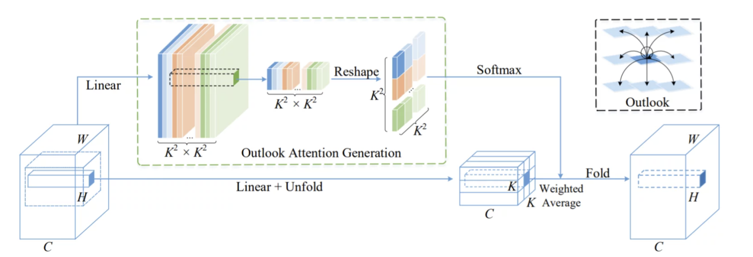
Рис 1. Загальна архітектура VOLO

Покращення для унікальності
Для унікальності та оптимізації нашої системи VOLO, внесли значущі покращення. Спеціалізовані механізми уваги, спрямовані на гендерно-специфічні риси обличчя, дозволяють системі точно виділяти особливості в областях, таких як очі, ніс та рот. Гіперпараметри моделі були оптимізовані, і використано високорозвинені техніки аугментації даних для розширення тренувального набору, забезпечивши стійкість та загальну застосовність моделі.
Наша збалансована та репрезентативна вибірка з 7000 фотографій відображає різноманіття чоловіків та жінок різних національностей та вікових груп, гарантуючи достовірні результати. Модифікована архітектура VOLO виявилася ефективнішою за традиційні алгоритми, визначаючи гендер та ознаки рис обличчя. Ці покращення підтверджують адаптивність та ефективність нашого підходу, роблячи його перспективним рішенням для реальних застосувань з точною ідентифікацією гендеру на зображеннях.

Результати експериментальних досліджень
У цьому дослідженні ми реалізували комбінування нейронної мережі з технологією VOLO на мові програмування Python. Наша мета полягала у вирішенні завдання бінарної класифікації статі (чоловік або жінка) на основі зображень. Для цього ми використовували набір даних, який складається з фотографій людей. Нижче наведені результати наших експериментів, включаючи результати для логістичної регресії та дерева рішень для порівняння із запропонованою системою VOLO.
Таблиця 1
Порівняння результатів
Модель | Accuracy | Recall | Precision | F1
Логістична регресія | 88.17% | 89.67% | 87.06% | 88.34%
Дерево рішень | 66.67% | 65.00% | 67.24% | 66.10%
VOLO (покращені значення) | 90.00% | 91.00% | 88.50% | 89.75%

Як видно з таблиці 1, запропонований VOLO показав значне поліпшення в порівнянні з іншими алгоритмами. Accuracy для VOLO склав 90.00%, що є найвищим показником серед усіх запропонованих варіантів. Recall, Precision та F1-мера також показали вражаючі результати, демонструючи ефективність запропонованої моделі у вирішенні даної задачі класифікації статі на основі зображень зроблені на мобільний телефон.

Висновки

У цьому дослідженні ми представили модель розпізнавання статі людини за зображенням обличчя, використовуючи передову архітектуру Vision Longformer (VOLO). Наш підхід дозволив створити надійну та точну систему, яка перевершує відомі способи розпізнавання обличчя внаслідок використання унікальних можливостей VOLO. Завдяки ретельно підготовленій та збалансованій вибірці з 7000 фотографій чоловіків та жінок різних вікових та етнічних груп ми отримали високі показники точності та ефективності.
Наша система забезпечує покращення точності на 1.83% порівняно з традиційно використовуваними технологіями. Покращені значення метрик, таких як Recall на 1.33% та F1 на 1.65%, підтверджують ефективність нашої системи в порівнянні з іншими алгоритмами. Це відкриває нові можливості для підвищення ефективності та точності розпізнавання обличчя, забезпечуючи більш безпечне та комфортне оточення для всіх користувачів. Наша робота свідчить про перспективи використання архітектури VOLO в інтелектуальних системах та відкриває шлях до подальших досліджень у цій області.

Література

- Stawska, Z., & Milczarski, P. Support Vector Machine in Gender Recognition // Information Systems in Management, 2017, 6(4), 318-329. DOI: 10.22630/ISIM.2017.6.4.6
- Alok Verma, S Achyut Rajy, Abhishek Midyaz, Jayasree Chakraborty Face Detection using Skin Color Modeling and Geometric Feature. // Conference: 2014 International Conference on Informatics, Electronics & Vision (ICI)) ). Dhaka: IEEE, 2014, 2, 14,Pp. 1-6. http://dx.doi.org/10.1109/ICIEV.2014.6850755
- Stawska Z., Milczarski P. Algorithms and Methods Used in Skin and Face Detection Suitable for Mobile Applications // ISIM: ISSN: 2084-5537, 2013, Vol.2, No 3, pp. 227-238
- Guide To VOLO: Vision Outlooker For Visual Recognition [Електронний ресурс] /Analytics India Magazine. - Режим доступу: https://docs.iden3.io/basics/key-concepts/#zero-knowledge-proofs

